智慧校园师生信息管理系统需求分析

## 引言

### 1.1背景

由于学校官网庞大，结构复杂，师生用起来有点麻烦，想要找到自己相关的信息速度比较慢，在争分夺秒的时代里，我们师生需要简便快捷的工具来帮助我们找到自己想要的信息，本系统就是为了给在校师生提供快捷路劲而产生的。

### 1.2编写目的

为了明确项目需求，以及后期各环节的进行提供参考；是个环节人员进行沟通的依据。

### 1.3定义

项目名称：智慧校园师生信息管理系统

学生和教师：必须是在校的学生和老师，即拥有学校合法账号的学生和教师

### 1.4开发工具和技术选型

服务器：Tomcat；

开发工具：eclipse；

协同工具：git；

版本控制工具：maven；

后台技术：Java，JavaSE，Spring，SpringMVC，Mybatis；

前端技术：HTML，css，js，jQuery，boostrap；

## 功能需求

### 2.1客户端功能

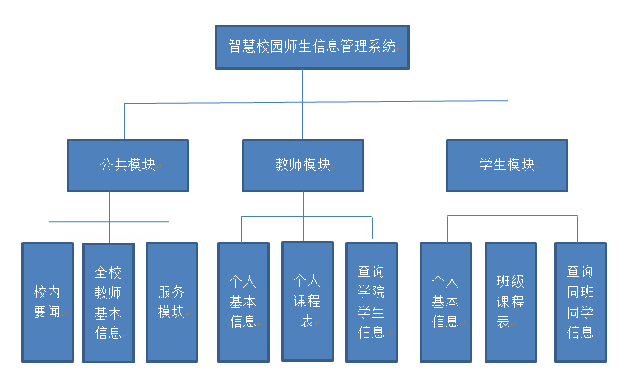

#### 2.1.1公共模块

这是教师和学生登录进来都会显示的模块，包括校内要闻和学校教师库；

校内要闻，显示的是校内大事件，宣讲会，招聘会，学术讲座；

学校教师库，显示全校的所有教师的基本信息（包括学院、学士学位、任教科目、照片、联系电话、电子邮件，教师课程表）；

最后是一个服务小模块，里面包括（每个宿舍区的保安亭电话、校历。。？）

#### 2.1.2教师模块功能

显示教师个人信息，查看学生信息（全校的，信息包括：学生基本信息），查看自己的课程表（），修改登录密码、电话号码，邮箱。

#### 2.1.3学生模块功能

显示学生个人信息，个人信息不能修改。为保证信息的真实性，学生只可以查询同班同学的联系方式。查看自己的成绩表（已修学分和未修学分），选课情况，班级课程表。

### 2.2后台管理

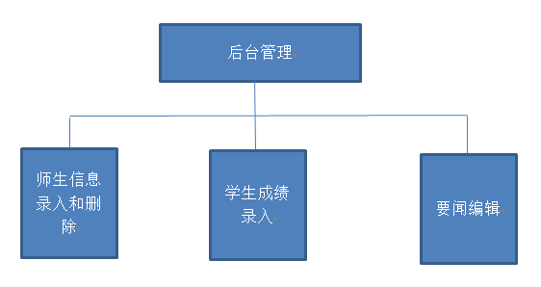

#### 2.2.1师生信息录入和删除

教师入职和新生入学时的信息录入，教师离职和学生毕业时的信息删除（此删除为逻辑删除）。

#### 2.2.2学生成绩录入

学生每学期的成绩录入。

#### 2.2.3要闻编辑

发布新闻，包括宣讲会，招聘会，学术讲座，校内大事件。

## 数据字典

学生表：

|  |  |  |  |  |  |
| --- | --- | --- | --- | --- | --- |
| Name | Code | Data Type | Primary | Foreign Key | Mandatory |
| 学号 | s_no | varchar(20) | TRUE | FALSE | TRUE |
| 姓名 | s_name | varchar(10) | FALSE | FALSE | FALSE |
| 性别 | s_sex | smallint | FALSE | FALSE | FALSE |
| 电话 | s_tell | varchar(15) | FALSE | FALSE | FALSE |
| 邮箱 | s_mail | varchar(20) | FALSE | FALSE | FALSE |
| 照片 | s_picture | varchar(500) | FALSE | FALSE | FALSE |
| 描述 | s_expression | varchar(100) | FALSE | FALSE | FALSE |
| 班级编号 | class_no | varchar(10) | FALSE | FALSE | FALSE |
| 密码 | password | varchar(20) | FLASE | FALSE | FALSE |

教师表：

|  |  |  |  |  |  |
| --- | --- | --- | --- | --- | --- |
| Name | Code | Data Type | Primary | Foreign Key | Mandatory |
| 工号 | t_no | varchar(20) | TRUE | FALSE | TRUE |
| 姓名 | t_name | varchar(10) | FALSE | FALSE | FALSE |
| 电话 | t_tell | varchar(20) | FALSE | FALSE | FALSE |
| 邮箱 | t_mail | varchar(20) | FALSE | FALSE | FALSE |
| 照片 | t_picture | varchar(500) | FALSE | FALSE | FALSE |
| 学士学位 | t_degree | varchar(10) | FALSE | FALSE | FALSE |
| 描述 | t_expression | varchar(100) | FALSE | FALSE | FALSE |
| 学院编号 | institute_no | varchar(10) | FALSE | FALSE | FALSE |
| 密码 | Password | Varchar(20) | FALSE | FALSE | FALSE |

学院表：

|  |  |  |  |  |  |
| --- | --- | --- | --- | --- | --- |
| Name | Code | Data Type | Primary | Foreign Key | Mandatory |
| 编号 | i_no | varchar(10) | TRUE | FALSE | TRUE |
| 名称 | i_name | varchar(20) | FALSE | FALSE | FALSE |
| 专业 | i_profession | varchar(10) | FALSE | FALSE | FALSE |

班级表：

|  |  |  |  |  |  |
| --- | --- | --- | --- | --- | --- |
| Name | Code | Data Type | Primary | Foreign Key | Mandatory |
| 编号 | c_no | varchar(10) | TRUE | FALSE | TRUE |
| 年级 | c_grade | varchar(10) | FALSE | FALSE | FALSE |
| 名称 | c_name | varchar(10) | FALSE | FALSE | FALSE |
| 人数 | c_member | integer | FALSE | FALSE | FALSE |
| 学院编号 | institute_no | varchar(10) | FALSE | FALSE | FALSE |

课程表：

|  |  |  |  |  |  |
| --- | --- | --- | --- | --- | --- |
| Name | Code | Data Type | Primary | Foreign Key | Mandatory |
| 编号 | cs_id | varchar(10) | TRUE | FALSE | TRUE |
| 名称 | cs_name | varchar(15) | FALSE | FALSE | FALSE |
| 学期 | cs_term | smallint | FALSE | FALSE | FALSE |
| 教师工号 | teacher_no | varchar(10) | FALSE | FALSE | FALSE |

成绩表：

|  |  |  |  |  |  |
| --- | --- | --- | --- | --- | --- |
| Name | Code | Data Type | Primary | Foreign Key | Mandatory |
| 编号 | core_id | varchar(10) | TRUE | FALSE | TRUE |
| 课程编号 | course_id | varchar(10) | FALSE | FALSE | FALSE |
| 学生学号 | student_no | varchar(20) | FALSE | FALSE | FALSE |
| 分数 | core | varchar(5) | FALSE | FALSE | FALSE |

服务表：

|  |  |  |  |  |  |
| --- | --- | --- | --- | --- | --- |
| Name | Code | Data Type | Primary | Foreign Key | Mandatory |
| 编号 | server_id | varchar(10) | TRUE | FALSE | TRUE |
| 服务区 | server_name | varchar(10) | FALSE | FALSE | FALSE |
| 电话l | server_tell | varchar(20) | FALSE | FALSE | FALSE |

信息类型表：

|  |  |  |  |  |  |
| --- | --- | --- | --- | --- | --- |
| Name | Code | Data Type | Primary | Foreign Key | Mandatory |
| 编号 | nt_id | varchar(10) | TRUE | FALSE | TRUE |
| 名称 | nt_name | varchar(10) | FALSE | FALSE | FALSE |

信息表：

|  |  |  |  |  |  |
| --- | --- | --- | --- | --- | --- |
| Name | Code | Data Type | Primary | Foreign Key | Mandatory |
| 编号 | n_id | varchar(10) | TRUE | FALSE | TRUE |
| 标题 | n_title | varchar(50) | FALSE | FALSE | FALSE |
| 内容 | n_content | varchar(500) | FALSE | FALSE | FALSE |
| 日期 | n_date | time | FALSE | FALSE | FALSE |
| 作者 | n_author | varchar(10) | FALSE | FALSE | FALSE |
| 发生地址 | n_address | varchar(20) | FALSE | FALSE | FALSE |
| 信息类型编号 | newsType_id | varchar(10) | FALSE | FALSE | FALSE |